小岛科技办公自动化系统
用户需求分析说明书

文件状态：  [ ] 草稿  [ ] 正式发布  [√] 正在修改 | 文件标识： | 小岛科技办公自动化系统  用户需求分析说明书
文件状态：  [ ] 草稿  [ ] 正式发布  [√] 正在修改 | 当前版本： | 1.0
文件状态：  [ ] 草稿  [ ] 正式发布  [√] 正在修改 | 需求单位:
文件状态：  [ ] 草稿  [ ] 正式发布  [√] 正在修改 | 设计单位： | 金砖小组
文件状态：  [ ] 草稿  [ ] 正式发布  [√] 正在修改 | 作 者： | 乔翱、刘祺、赵晓晴、张璇、白阜玉
文件状态：  [ ] 草稿  [ ] 正式发布  [√] 正在修改 | 完成日期： | 2021/6/8

文档修订记录
版本编号或者更改记录编号 |  | *变化  状态 | 简要说明（变更内容和变更范围） | 日期 | 变更人 | 审核日期 | 审核人
0.1 | A |  | 新建文档 | 2021/6/8 | 乔翱
*变化状态：A——增加，M——修改，D——删除

文档审批信息
职务 | 签字 | 日期

1. 产品介绍 2
2. 产品面向的用户群体 2
3. 产品应当遵循的标准或规范 2
4. 产品的功能性需求 2
4.0 功能性需求分类 3
4.1 功能模块详述 7
4.1.1 人事管理 7
4.1.1.1 员工信息录入 8
4.1.1.2 信息管理 8
4.1.1.3 考勤管理 8
4.1.2后勤管理 10
4.1.2.1 用车管理 11
4.1.2.2 设备管理 12
4.1.3 个人办公 12
4.1.3.1 个人日程 12
4.1.3.2 通讯录 13
4.1.3.3 查看新闻动态、通知公告 13
4.1.3.4 公文发文 15
4.1.3.5 公文收文 17
4.1.4 行政管理 19
4.1.4.1 企业日程 20
4.1.4.2 会议功能 21
4.1.4.3 合同管理 24
4.1.4.4 信息发布 26
5. 产品的非功能性需求 28
5.1用户界面需求 28
5.2稳定性 28
5.3安全性 29
5.4灵活性 29
5.5可恢复性 29
5.6可扩展性等要求 29
5.7运行需求 29
6. 验收标准 29

0 文档说明
0.1 文档目的
本文档是在原有简化版本用户需求文档的基础上，经过组内讨论以及老师的帮助，开始编写的，在编写时尽最大努力使本文档能够正确无误地反映用户的真实意愿。
本文档也将成为测试人员及项目开发人员参考的依据。
0.2 文档范围
本文档是需求人员、设计人员、开发人员及测试人员执行的基本原则，也是系统开发完成后客户使用及管理的基础依据。
0.3 读者对象
本文档的使用者很多，几乎涵盖各个层次的人，包括公司领导、项目经理和各个部门的负责人，以及项目的设计人员、开发人员和测试人员。
0.4 参考文档
《CMMI 3级 软件过程改进方法与规范》
0.5 术语与缩写解释
缩写、术语 | 解 释
OA | 办公自动化系统

产品介绍
本系统是为小岛科技有限公司设计的一款办公自动化软件，当前本系统对于其他公司也适用，通过本系统可以实现办公自动化，极大的方便了公司内部的办公，实现了高效管理以及公司内部信息共享和员工协调合作，另外本系统有着良好的整体性、可扩展性、安全性和跨平台性。
本系统的主要使用者有：
普通员工：查看个人日程、查看通讯录、查看新闻动态、通知公告、公文发文和公文收文。
人事部门：负责员工的信息录入、信息管理和员工考勤。
后勤部门：负责公司用车的管理，以及公司的各种设备的保修管理。
行政管理部门：负责企业日程的制定、会议管理、合同管理和信息发布。

产品面向的用户群体
本产品面向小岛科技公司的各个部门的全部人员，也适合其他同类公司，设计的用户群体很广，包括：公司经理，部门领导和部门的员工。

3. 产品应当遵循的标准或规范
《计算机软件开发规范》GB8566-88

4. 产品的功能性需求
如下图本办公自动化系统主要实现的四个大模块分别是人事管理、后勤管理、个人办公和行政管理的功能。

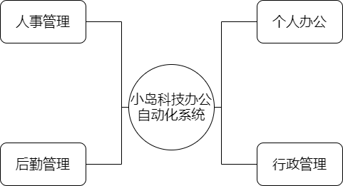

系统的总体功能需求：
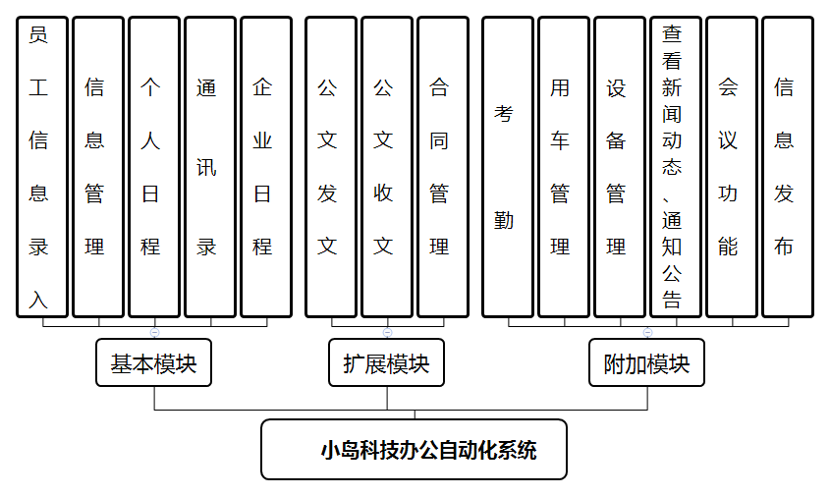
如上图所示，本系统分为基本模块和拓展模块以及附加模块三部分，其中基础模块主要实现人事管理和个人办公中的部分功能，其中包括人事管理中的员工信息录入、信息管理，在个人办公中的个人日程和通讯录也是本系统的基本模块，另外基础模块还包括行政管理中的企业日程模块。扩展模块主要包括公文发文、公文收文和合同管理，另外附加模块包括考勤、用车管理、设备管理、查看新闻动态、会议功能、信息发布。
这些模块中，本系统的员工信息录入、信息管理和企业日程是本系统的特色模块，和一般的模块不一样，具有创新技术性，这些模块需要重点开发。

4.0 功能性需求分类
下面对系统总体功能需求进行分项描述：
系统功能
序号 | 功能名称 | 优先级 | 简要描述
1 | 人事管理 | 高 | 对人事信息的一系列管理
2 | 员工信息录入 | 高 | 员工入职后，对员工的信息进行录入，通过员工提交简历，提取简历中的信息自动加入到数据库中，并且可以补充简历中没有的信息，对员工进行权限分配。
3 | 信息管理 | 高 | 对人员信息进行查看、管理
4 | 组织机构 | 高 | 查看公司的组织机构
5 | 岗位信息 | 高 | 查看公司的组织机构中的岗位信息
6 | 组织架构图 | 高 | 查看公司的组织机构中的组织架构图
7 | 人事档案 | 高 | 对人事信息进行查看
8 | 人事信息 | 高 | 在人事档案中可以查看人事信息
9 | 人事合同 | 高 | 在人事档案中可以查看人事合同
10 | 离职信息 | 高 | 在人事档案中可以查看离职信息
11 | 考勤 | 低 | 对员工进行考勤管理
12 | 出勤记录 | 低 | 查看出勤记录
13 | 出勤统计 | 低 | 查看出勤统计
14 | 加班统计 | 低 | 查看加班统计
15 | 可用假统计 | 低 | 查看可用假统计
16 | 后勤管理 | 低 | 对后勤进行管理
17 | 用车管理 | 低 | 管理公司的车辆信息、管理使用人
18 | 设备管理 | 低 | 对需要更换修理的设备进行保修
19 | 个人办公 | 高 | 员工个人办公
20 | 个人日程 | 高 | 系统会分给员工任务，员工可以查看任务
21 | 通讯录 | 高 | 查询通讯录，联系同事
22 | 查看新闻动态  、公告通知 | 低 | 收到公司发的通知等信息
23 | 已收 | 低 | 已读公司发的通知等信息
24 | 垃圾箱 | 低 | 删除公司发的通知等信息
25 | 收藏 | 低 | 收藏公司发的通知等信息
26 | 公文发文 | 中 | 公文发布
27 | 发文拟稿 | 中 | 对发文进行拟稿
28 | 待办发文 | 中 | 待办的发文
29 | 经办发文 | 中 | 经手员工办理的发文
30 | 发文关注 | 中 | 关注发文
31 | 公文收文 | 中 | 公文收文
32 | 收文登记 | 中 | 对收文进行登记
33 | 待办收文 | 中 | 待办的发文
34 | 待阅收文 | 中 | 待阅的发文
35 | 收文关注 | 中 | 关注发文
36 | 行政管理 | 高 | 对行政进行管理
37 | 企业日程 | 高 | 企业安排员工的日程
38 | 网络图显示 | 高 | 用网络图显示日程
39 | 显示里程碑、  工期、进度 | 高 | 用里程碑显示日程
40 | 日历显示  日程安排 | 高 | 日历显示日程
41 | 会议功能 | 低 | 会议管理记录
42 | 会议室查询 | 低 | 查询空的会议室
43 | 发送会议通知 | 低 | 发送会议通知
44 | 通知反馈 | 低 | 会议的通知反馈
45 | 资料发送 | 低 | 会议的资料发送
46 | 会议纪要 | 低 | 产生会议纪要跟踪会议。
47 | 合同管理 | 中 | 对合同进行管理
48 | 起草合同 | 中 | 起草合同
49 | 拟订合同 | 中 | 拟订合同
50 | 审核合同 | 中 | 审核合同
51 | 制定合同 | 中 | 制定合同
52 | 信息发布 | 低 | 对相关的信息进行发布
53 | 投票 | 低 | 投票管理功能
54 | 发起投票 | 低 | 发起投票
55 | 投票 | 低 | 进行投票
56 | 收集结果  并分析 | 低 | 收集投票结果并进行分析
57 | 问卷 | 低 | 问卷管理功能
58 | 设计问卷 | 低 | 设计问卷
59 | 发布问卷 | 低 | 发布问卷
60 | 收集结果 | 低 | 收集问卷结果
62 | 分析结果 | 低 | 分析问卷结果

4.1 功能模块详述

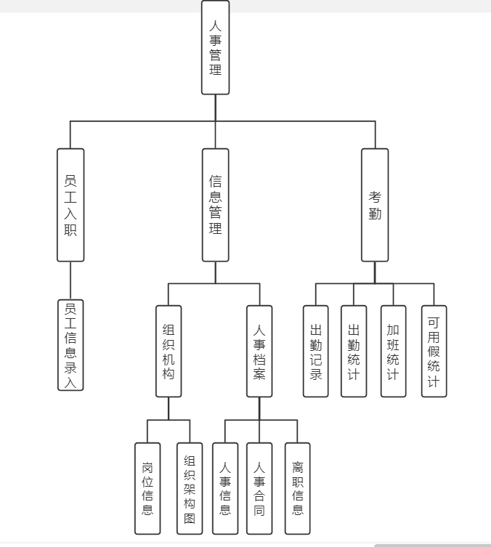
4.1.1 人事管理
人事管理是OA系统的重要模块，包括员工信息录入、信息管理、考勤等功能，对人事管理功能模块的总体要求：
（1）当有员工新入职时，对员工的信息进行录入，并入数据库。
（2）可以查看公司的岗位信息。
（3）可以查看公司的组织架构图。
（4）可以查询公司的人事档案、人事合同以及离职信息。
（5）可以查询员工的出勤记录。
（6）可以统计出勤、加班、假期情况。
其他要求：
（1）操作方便：软件的操作要很方便，要求经过简单培训就能轻松上手。
（2）维护要简单：软件安装完后的设置要有良好的用户界面。

4.1.1.1 员工信息录入
用户需求标识：X_OA.RS_001
用户需求描述：
（1）新员工入职，人事专员可以直接上传员工的简历，从中提取信息
（2）人事专员对信息进行补充，可以给员工分配权限
操作人员：人事专员
业务流程：人事专员使用公司提供的账号和密码登入系统给新入职的员工进行信息录入，首先上传简历扫描信息、录入简历，并对员工的职位信息以及权限进行分配，最终将员工信息提交至数据库
业务规则：只有人事专员可以对信息进行录入和修改
输入项：员工简历
输出项：员工信息
业务流程图：无

4.1.1.2 信息管理
岗位信息
用户需求标识：X_OA.RS_002
用户需求描述：
（1）公司增设岗位时，人事专员可以增加岗位信息
（2）公司裁剪岗位时，人事专员可以删除相应岗位
（3）公司的岗位要求发生变化时，人事专员可以修改相应岗位信息
操作人员：人事专员
业务流程：人事专员使用公司提供的账号和密码登入系统后可以查看公司的所有岗位信息，并对岗位信息进行增删改查
业务规则：只有人事专员可以对岗位信息增删改，普通员工可以查看岗位信息，但没有权限修改
输入项：
输出项：
业务流程图：无
组织架构图
用户需求标识：X_OA.RS_003
用户需求描述：
（1）公司增设岗位时，人事专员可以在组织架构图中增加节点
（2）公司裁剪岗位时，人事专员可以删除相应节点
操作人员：人事专员
业务流程：人事专员使用公司提供的账号和密码登入系统后可以查看公司的组织架构图，并对组织架构图进行增删改查
业务规则：只有人事专员可以对组织架构图增删改，普通员工可以查看，但没有权限修改
输入项：
输出项：
业务流程图：无
人事信息
用户需求标识：X_OA.RS_004
用户需求描述：
（1）人事专员可以查看所有员工的人事信息
（2）有员工发生职位信息改变时，可以对员工的人事信息进行修改
操作人员：人事专员
业务流程：人事专员使用公司提供的账号和密码登入系统后可以查看公司的所有员工的人事信息，并对其进行增删改查
业务规则：只有人事专员可以查看所有员工信息，并对其进行修改
输入项：
输出项：
业务流程图：无
人事合同
用户需求标识：X_OA.RS_005
用户需求描述：
（1）人事专员可以查看所有员工的人事合同
（2）有员工入职时，增加人事合同并签订收入数据库
（3）有员工离职时，解除合同，人事专员对人事合同进行删除
操作人员：人事专员
业务流程：人事专员使用公司提供的账号和密码登入系统后可以查看公司的所有员工的人事合同，并对其进行增删改查
业务规则：只有人事专员可以查看所有员工的人事合同，并对其进行修改
输入项：
输出项：
业务流程图：无
离职信息
用户需求标识：X_OA.RS_006
用户需求描述：
（1）人事专员可以查看离职员工的信息
（2）当有员工离职时，增加离职信息
操作人员：人事专员
业务流程：人事专员使用公司提供的账号和密码登入系统后可以查看公司的所有离职员工的信息，并对其进行增删改查
业务规则：只有人事专员可以查看员工的离职信息，并对其进行修改
输入项：
输出项：
业务流程图：无

4.1.1.3 考勤管理
出勤记录
用户需求标识：X_OA.RS_007
用户需求描述：与考勤设备连接起来，记录员工的考勤情况
操作人员：人事专员
业务流程：人事专员使用公司提供的账号和密码登入系统后可以查看公司所有员工的出勤记录
业务规则：只有人事专员可以查看所有员工的出勤记录
输入项：
输出项：
业务流程图：无
出勤统计
用户需求标识：X_OA.RS_007
用户需求描述：
（1）统计员工的打卡记录，并输出文件
（2）设定考勤规则，对不满足考勤要求的员工进行警告
操作人员：人事专员
业务流程：人事专员使用公司提供的账号和密码登入系统后可以查看公司所有员工的出勤统计，并对其进行修改
业务规则：只有人事专员可以查看所有员工的出勤记录
输入项：
输出项：
业务流程图：无
加班统计
用户需求标识：X_OA.RS_008
用户需求描述：
- 与考勤设备相连，可以显示加班记录，并统计出员工加班情况
（2）查看并修改员工的请假记录和可用假统计
操作人员：人事专员
业务流程：人事专员使用提供的账号和密码登入系统后可以查看公司员工的加班记录。
业务规则：只有人事专员可以查看加班
输入项：
输出项：
业务流程图：无
可用假统计
用户需求标识：X_OA.RS_009
用户需求描述：与考勤设备相连，可以显示员工可用假的情况
操作人员：人事专员
业务流程：人事专员使用公司提供的账号和密码登入系统后可以查看公司所有员工的可用假统计
业务规则：只有人事专员可用假记录
输入项：
输出项：
业务流程图：无

4.1.2后勤管理
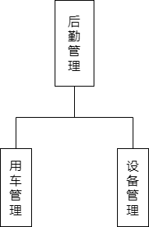

4.1.2.1 用车管理
用户需求标识：X_OA.HQ_001
用户需求描述：在一个公司中，有着很多的公用车辆需要管理，对于车辆的使用者、使用时间都需要有一个记录，以便以后发生什么事情对用车记录进行查询，所以需要一个用车管理模块对公司用车进行管理。
操作人员：后勤管理部门人员。
业务流程：后勤管理部门登录后，才可以查看公司的车辆信息，包括当前时间的用车信息，有哪些车可用，以及此车的使用人等信息，还包括对车辆借用的记录等信息。
业务规则：只有后勤管理部分可以对公司的车辆信息进行管理。
输入项：
输出项：
业务流程图：无

4.1.2.2 设备管理
用户需求标识：X_OA.HQ_002
用户需求描述：公司中有很多的设备需要管理，其中包括对公司设备的保修管理、设备的回收时间等信息，都需要有一个设备管理模块，方便对公司的设备进行管理。
操作人员：后勤管理部门人员
业务流程：后勤管理部门人员登录系统后可以对公司的所有设备信息进行查看，并且对其他部门送来的报修设备更改系统中设备的状态。
业务规则：只有后勤管理部门人员可以查看公司设备的情况，包括保修时间、送去是否送去修理、回收时间等信息。
输入项：
输出项：
业务流程图：无

4.1.3 个人办公
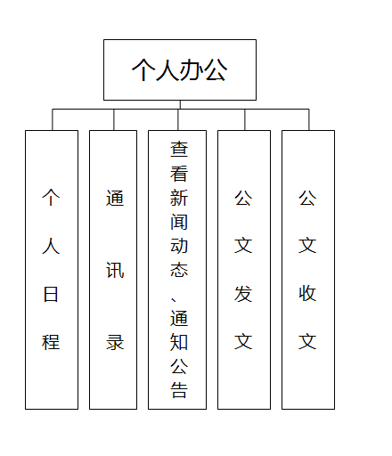

4.1.3.1 个人日程
个人日程是OA系统普通员工的基础模块，包括的功能有查看系统（即行政管理部门）分配给个人的日程任务。该模块与行政管理部门中的企业模块有接口关联，查看日程是以一种日历的方式呈现，可以查看当日及之前的日程安排。
用户需求标识：X_OA.GR_001
用户需求描述：允许所有普通员工查看当日的日程安排（系统自动安排），不可随意修改。
要求：
（1）日程由行政管理人员进行维护。
（2）不同的员工有不同的日程安排。
（3）日程安排包括对应的普通员工各个时间段需要完成的任务，以及任务完成要求达到的效果。
（4）普通员工只有查看日程的权力，不可随意进行修改。
（5）不仅可以查看当日的日程安排，也可以查看之前的日程安排。
操作人员（参与者）：普通员工、行政管理部门人员。
业务流程： 打开日程安排表—〉查看日程安排（当日及之前都可查看）。
业务规则：行政管理人员建立每个员工对于的日程安排任务，每个员工对应查看自己的日程安排任务，完成工作。
输入项：
输出项：
业务流程图：暂无

4.1.3.2 通讯录
通讯录是OA系统普通员工的基础模块，包括的功能有查看公司员工通讯录、联系同事。该模块与人事管理部门中的员工录入模块有接口关联，通过一定的技术手段从员工的具体信息中提取出每个员工的联系方式，例如手机号、电子邮件地址等信息，使其以更加清晰的方式呈现。通讯录可供每个员工查看，但是普通员工仅拥有查看权限，并不能对其进行修改操作。通讯录模块用于日常之间员工的办公联系事务。
用户需求标识：X_OA.GR_002
用户需求描述：人事管理部门通过员工简历录入员工的信息，通过一定的技术手段从员工的信息中提取出每个员工的联系方式，例如手机号、电子邮件地址等信息，员工可以通过查看通讯录知道所有普通员工的联系方式。
要求：
（1）普通员工只具有查询的权限，没有增加、删除、修改的权限。
（2）通讯由人事管理人员进行维护。
操作人员（参与者）：普通员工、人事管理部门人员。
业务流程： 无
业务规则：进入通讯录系统—〉查询通讯录—〉联系对应联系人
输入项：
输出项：
业务流程图：无

4.1.3.3 查看新闻动态、通知公告
查看新闻动态、通知公告是是OA系统普通员工的基础模块，包括的功能是员工对新闻公告的查看情况，已收、垃圾箱和收藏状态。该模块与行政管理部门模块有接口关联。行政部门对相关的信息进行发布，普通员工进行接受查看，对于没用的新闻、公告投递到垃圾箱，有用的新闻、公告可以放置收藏，以便于日后查看。
对查看新闻动态、通知公告:
（1）新动态可以在首页中实现提醒功能，提示有几封未读新闻动态和公告。
（2）查看页标明接收时间。
（3）收藏和删除功能方便、易操作。
已收
用户需求标识：X_OA.GR_003
用户需求描述：员工收到新闻信息或者公告，对其进行查看。
要求：
（1）普通员工对收到的新闻公告具有查看的权限。
（2）新闻、公告的发布由行政管理人员进行维护。
操作人员（参与者）：普通员工、行政管理部门人员。
业务流程： 无。
业务规则：进入员工个人系统 —〉收到新闻、公告消息—〉查看新闻、公告信息
输入项：
输出项：
业务流程图：无
垃圾箱
用户需求标识：X_OA.GR_004
用户需求描述：员工收到新闻信息或者公告，对其进行查看之后发现信息不重要，进行投递垃圾箱的处理。
要求：
（1）普通员工对收到的新闻公告具有删除的权限。
（2）新闻、公告的发布由行政管理人员进行维护。
操作人员（参与者）：普通员工、行政管理部门人员。
业务流程： 无
业务规则：进入员工个人系统 —〉收到新闻、公告消息—〉查看新闻、公告信息 —〉删除新闻、公告信息
输入项：
输出项：
业务流程图：无
收藏
用户需求标识：X_OA.GR_005
用户需求描述：员工收到新闻信息或者公告，对其进行查看之后发现信息重要，进行收藏的处理。
要求：
（1）普通员工对收到的新闻公告具有收藏的权限。
（2）新闻、公告的发布由行政管理人员进行维护。
操作人员（参与者）：普通员工、行政管理部门人员。
业务流程： 无
业务规则：进入员工个人系统 —〉收到新闻、公告消息—〉查看新闻、公告信息 —〉收藏新闻、公告信息
输入项：
输出项：
业务流程图：无

4.1.3.4 公文发文

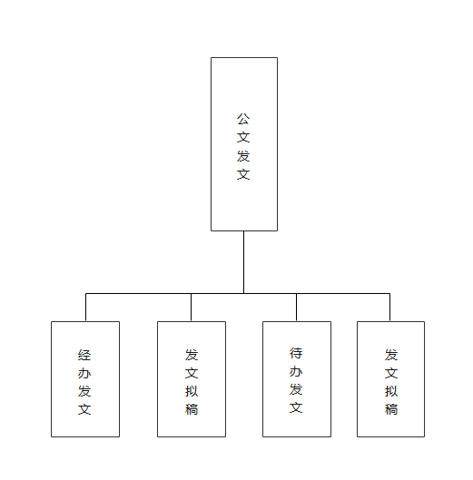

公文发文是所有员工都具有的功能，发文管理主要指系统产生电子公文进行发文处理，其中包括处理对拟稿、会签、审核、签发、编号、校对、用印和分发等出路和文件处理过程跟踪。实现公司和部门发文的办公自动化。并严格制定多级安全保证技术确保公文流转过程中的安全性和真实性。
发文流程包括：
公文生成：选择按公文的类型预先设计好的公文标准格式模板，在向导的指导下轻松地进行公文的撰写。
审核：生成的文稿经计算机网络送审核负责人进行审核，审核负责人在审核意见栏中签署审核意见后，初稿传回撰稿人处修改。
内、外部会签：对于需要有关部门会签的公文，由公文管理人员按照会签要求，将公文发往有关部门签署意见。
签发：审核通过和会签完毕的公文发往签发负责人，由签发负责人在签署意见栏中签署意见，并签名，同时确定或修改转送单位，签发完成或，返回公文管理部门。
处理：由公文管理部门对签发完毕的公文进行处理，包括编号、分发、登记、存档、打印等功能。
查询：可以按照多个条件进行查询。
发文流程可以根据企业需要随时调整流程，流程结束后由文件及相关信息直接归档。
经办发文
用户需求识别：X_OA.PT.FW_001
要求：
（1）支持群发，可按部门、团队进行分组
（2）支持保存历史消息记录，可显示历史消息记录。
（3）短消息保存在数据库（最多只能保存2 天）。
（4）用户可以选择把消息保存到本地，可永久保存，没有数量限制
操作人员（参与者）：发文员工。
业务流程： 无
业务规则：进入员工个人系统 —〉查看自己办理的发文—〉已办理完或正在办理。
输入项：
输出项：
业务流程图：无
发文拟稿
用户需求识别：X_OA.PT.FW_002
要求：
（1）支持员工在线进行编辑公文
（2）发文拟稿可以保存在数据库（最多只能保存2 天）。
（3）用户可以选择把消息保存到本地，可永久保存，没有数量限制
操作人员（参与者）：拟稿员工。
业务流程： 无
业务规则：进入员工个人系统 —〉编辑自己的发文拟稿—〉完成拟稿或者保存未完成的拟稿
输入项：
输出项：
业务流程图：无
待办发文
用户需求识别：X_OA.PT.FW_003
要求：
（1）查看自己的待办的发文
（2）支持已阅或者待阅
操作人员（参与者）：所有员工。
业务流程： 无
业务规则：进入员工个人系统 —〉查看自己办理的发文—〉已办理完或正在办理。
输入项：
输出项：
业务流程图：无
发文关注
用户需求识别：X_OA.PT.FW_004
要求：
（1）查看自己已关注的发文
（2）支持关注的发文的流程通知
（3）对关注的发文进行通知
（4）对已关注的发文完成业务流程后通知对它关注的人
操作人员（参与者）：关注发文的员工。
业务流程： 无
业务规则：进入员工个人系统 —〉查看自己关注的发文—〉通知关注发文的人已完成或者出现问题
输入项：
输出项：
业务流程图：无

4.1.3.5 公文收文
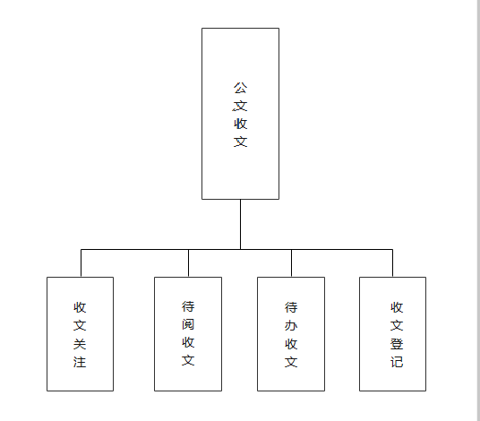

公文收文主要是指对电子或纸质公文文件进行处理，其中包括处理对文件登记、拟办、办理、等处理和文件处理过程跟踪。
收文流程包括：
收文登记：电子文件直接存入数据库，直至文本文件向通过键盘或扫描仪输入原文后，经计算机识别系统将其转换为文本文件，再存入收文库。
内部转发：将公文信息通过网络系统传送到相关的部门，根据文件的性质、保密程度与权限的不同，采用相应的加密处理，对文件的办理、传阅、查询等，应按不同的级别和部门给以限定。
拟办：将待拟办的公文通过网络发送给拟办负责人，由拟办负责人直接在计算机上签署处理意见或选择拟办模板，拟办完成后，公文自动转去批办。
批办：将待批办的公文通过网络发送给有关批办负责人，由批办负责人直接在计算机上签署处置意见或选择批办模板，批办完成后，公文自动返回公文管理部门。
注办：当公文处理完毕后，由承办单位或个人在计算机终端“收文处理单”的“处理结果”栏中填写公文的办理结果。返回公文管理部门，由公文管理部门注办并作归档等处理。
查询：相关人员可以对收到的公文及其信息进行查询。
收文登记
用户需求标识：X_OA.PT.SW_001
用户需求描述：
（1）收到电子文件后对其进行归档直接存入数据库
（2）员工可以查看已收到的公文
（3）员工可以对已收到的公文进行删除
操作人员：所有用户
业务流程：普通员工使用公司提供的账号登入系统之后，可以查看并收取公文，拥有一定权限的员工可以对公文进行登记，并转发
业务规则：普通员工只可以查看收到的公文，拥有一定权限的员工可以对公文进行相应的处理
输入项：
输出项：
业务流程图：无
待办收文
用户需求标识：X_OA.PT.SW_002
用户需求描述：
（1）用户可以在公文页可以看到未读的公文
（2）公文页可以有未读提醒
（3）待办收文按收到时间顺序排列
操作人员：所有员工
业务流程：普通员工使用公司提供的账号登录后，可以查看公司发布的公文，拥有一定权限的员工可以对收到的公文进行办理
业务规则：普通员工只有对公文的查看权限，没有修改权限。拥有一定权限的员工可以对收到的公文进行处理和查看。
输入项：
输出项：
业务流程图：无
待阅收文
用户需求标识：X_OA.PT.SW_003
用户需求描述：用户登录系统后可以在主界面看到待阅收文出标识待阅的收文数，点击即可查看待阅的收文。
要求：
只显示有权限查看待阅收文。
操作人员（参与者）：有权限的用户
业务流程：用户使用自己的用户名和密码进入收文员工系统，可以查看待阅收文的数目，进行收文的查看。
业务规则：用户仅有权限的可以查看。
输入项：
输出项：
业务流程图：无
收文关注
用户需求标识：X_OA.PT.SW_004
用户需求描述：用户对于喜爱的公文可以进行收藏关注，可以下次想看的时候快速查看到。
要求：
收藏关注的收文按时间顺序排列。
操作人员（参与者）：所有用户，系统管理员
业务流程：用户使用自己的用户名和密码进入员工系统，查看收文可以对喜爱的收文进行收藏关注。
业务规则：无
输入项：
输出项：
业务流程图：无

4.1.4 行政管理
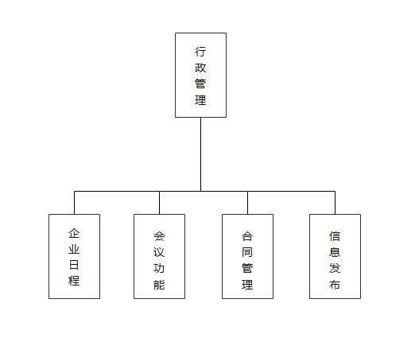

4.1.4.1 企业日程
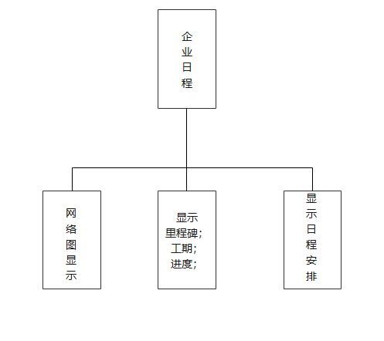

企业日程安排模块用于安排企业的总体日程和员工的个人任务，对企业的日程显示是通过网络图的形式，显示里程碑、工期、进度等，提供制定和修改工作安排日程，对日程表进行管理、设置提示、查询统计等功能。通过日程安排，企业不仅能把握整体的工期、项目里程碑等，用户也能知道自己的任务，不仅能保证每天的工作进度，也便于制定长期的工作计划。企业日程通过日历来显示日程安排。
网络图显示
用户需求标识：X_OA.XZ_001
用户需求描述：企业对于普通员工的日常排班进行网络图显示。
要求：
（1）行政管理人员对普通员工的日常排班具有增删改查的功能。
（2）日常排班由行政管理人员进行维护。
（3）行政人员可以查看员工之前工作的完成情况。
操作人员（参与者）：行政管理部门人员。
业务流程： 无。
业务规则：进入行政管理人员系统 —〉对每个员工进行排班—〉查看员工的排班信息 —〉修改员工的排班信息
输入项：
输出项：
业务流程图：无
显示里程碑：工期；进度
用户需求标识：X_OA.XZ_002
用户需求描述：企业对于普通员工的日常排班进行里程碑显示，显示其工期和进度。
要求：
（1）行政管理人员对普通员工的日常排班具有增删改查的功能。
（2）日常排班由行政管理人员进行维护。
（3）行政人员可以查看员工每日工作的工期和进度信息。
（4）行政人员可以查看员工之前工作的完成情况。
操作人员（参与者）：行政管理部门人员。
业务流程： 无。
业务规则：进入行政管理人员系统 —〉对每个员工进行排班—〉查看员工的排班信息 —〉修改员工的排班信息 —〉查看员工的当日任务完成情况（即工期、进度） —〉查看员工之前工作的完成情况
输入项：
输出项：
业务流程图：无
显示日程安排
用户需求标识：X_OA.XZ_003
用户需求描述：企业对于普通员工的日常排班进行日历显示，显示员工的日程安排显示。
要求：
（1）行政管理人员对普通员工的日常排班具有增删改查的功能。
（2）日常排班由行政管理人员进行维护。
（3）行政人员可以查看员工每日日程安排。
（4）行政人员可以查看员工之前工作日程（即任务）。
操作人员（参与者）：行政管理部门人员。
业务流程： 无。
业务规则：进入行政管理人员系统 —〉对每个员工进行排班—〉查看员工的排班信息 —〉修改员工的排班信息 —〉查看员工之前的排班信息
输入项：
输出项：
业务流程图：无

4.1.4.2 会议功能
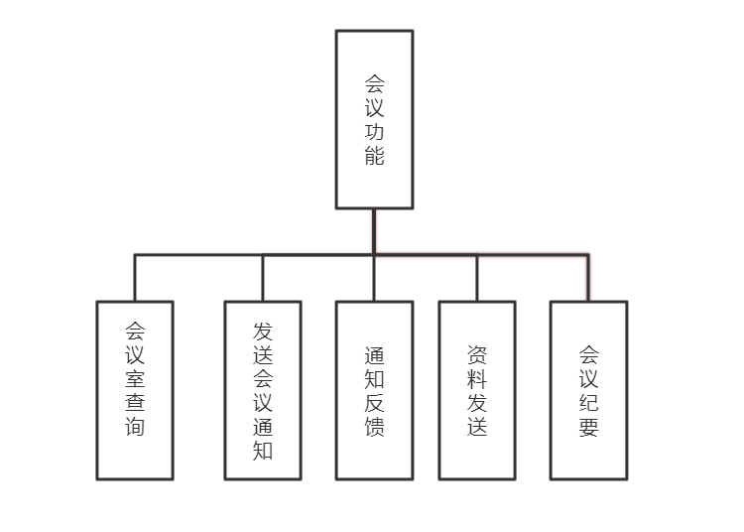

会议功能是OA系统的重要模块，包括的功能会议室查询、发送会议通知、通知反馈、资料发送、会议纪要等等功能。查询会议室时，可以根据占用、停用维修、空等现实情况显示；发送会议通知，发送人编辑会议的通知（会议开始的时间、地点、主题、需要携带的东西等）发送给参与会议的人；通知反馈，收到会议通知的人点击确认收到会议通知后，发送此通知的人收到反馈信息；资料发送，上传会议需要的资料并选择发送给参与会议的人；会议纪要，记录开会内容，方便查看。
对会议功能模块的总体要求：
（1）提供一个会议室使用情况的模拟图来增强查看效果。
（2）可以进行会议室的预约。
（3）记录会议通知发送的人数，显示已确认通知的人和尚未确认通知的人。
（4）可以撤回资料上传
（5）会议记录可以提供语音及视频等记录方式。
会议室查询
用户需求标识：X_OA.XZ.HY_001
用户需求描述：主界面展示会议室的使用情况，用户根据需求进行空闲会议室的预约并使用。
要求：
（1）登录人登录后，只显示会议室使用情况。
（2）仅可预约空闲会议室或者在使用的会议室时间外。
操作人员（参与者）：所有用户，系统管理员
业务流程：用户使用自己的用户名和密码进入会议查询系统，查看会议室使用情况，并根据使用情况进行会议室的预约。
业务规则：用户仅可以查看和预约会议室。系统管理员可以设置会议室为维修状态。
输入项：
输出项：
业务流程图：无
发送会议通知
用户需求标识：X_OA.XZ.HY_002
用户需求描述：进入发布会议通知，编写会议的具体内容（如时间、地址、会议主题等），选择接收通知的人并发送。
操作人员（参与者）：所有用户，系统管理员
业务流程：用户使用自己的用户名和密码进入会议系统，编写会议通知并选择接受人进行通知。
业务规则：无
输入项：
输出项：
业务流程图：无
通知反馈
用户需求标识：X_OA.XZ.HY_003
用户需求描述：收到会议通知的人点击确认收到会议通知后，发送此通知的人收到反馈信息。
要求：
（1）登录人登录后，可显示自己发布通知的反馈情况。
（2）通知发布后，无法进行修改。
操作人员（参与者）：所有用户，系统管理员
业务流程：用户使用自己的用户名和密码进入会议系统，编写通知发布通知。
业务规则：仅可发布通知不可修改通知。
输入项：
输出项：
业务流程图：无
资料发送
用户需求标识：X_OA.XZ.HY_004
用户需求描述：资料发送，上传会议需要的资料并可以选择分享给参与会议的人。
要求：
（1）上传的资料可以是不同的格式。
（2）可以查看之前上传的会议资料
操作人员（参与者）：所有用户，系统管理员
业务流程：用户使用自己的用户名和密码进入会议系统，上传会议资料，使得参与会议的人可以查看。
业务规则：仅上传用户仅可以删除资料，其他用户仅可查看。系统管理员可以删除。
输入项：
输出项：
业务流程图：无
会议纪要
用户需求标识：X_OA.XZ.HY_005
用户需求描述：在首页中有未读邮件的提示，进入邮件模块，分页显示所有邮件，未读邮件标题加粗显示。当我们查看未读邮件后，去除标题的加粗效果。一个邮件没有价值时，直接删除。邮件也可以转发给其他人。系统管理员可以删除所有的邮件。譬如，一个人离职后，系统管理员可以清除他的邮件来腾出更多的资源。
要求：
（1）登录人登录后，只显示属于自己的邮件。
（2）邮件转发时，要求记录首发人和转发人的信息。
（3）邮件的附件支持中文文件名。
操作人员（参与者）：所有用户，系统管理员
业务流程：用户使用自己的用户名和密码进入会议查询系统，查看会议室使用情况，并根据使用情况进行会议室的预约。
业务规则：用户仅可以查看和预约会议室。系统管理员可以设置会议室为维修状态。
输入项：
输出项：
业务流程图：无

4.1.4.3 合同管理
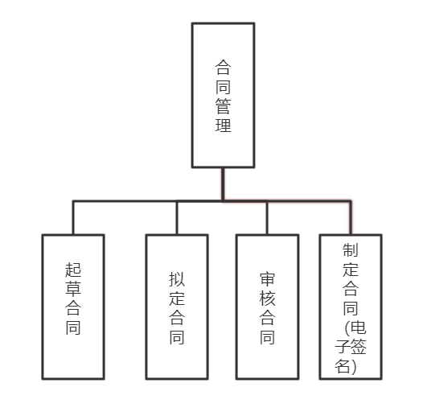

合同功能是OA系统的重要模块，包括的功能起草合同、拟定合同、审核合同、制定合同（电子签名）等等功能。起草合同时，提供模板可以根据模板进行合同起草；拟定合同，起草的合同通过审核后可以进行合同的拟定，拟定初步合同与合同双方进行沟通拟定合同提交；审核合同，领导层登录系统后，查阅合同，进行审核；制定合同（电子签名），制定电子合同，可以进行电子签名。
对合同管理模块的总体要求：
（1）提供合同的模板
（2）保密性要强：系统合同制作要通过加密的形式，避免系统在安全性方面的缺陷；
（3）操作要方便：操作要很方便，要求经过简单培训就能轻松上手；
（4）维护要简单 ：要有良好的用户界面
起草合同
用户需求标识：X_OA.XZ.HT_001
用户需求描述：
（1）起草合同时，提供模板可以根据模板进行合同起草。
（2）驳回的合同可再次提交
（3）所有的草稿均有记录
操作人员（参与者）：所有用户，系统管理员
业务流程：用户使用自己的用户名和密码进入合同管理系统，起草合同，并提交审核。
业务规则：无。
输入项：
输出项：
业务流程图：无
拟定合同
用户需求标识：X_OA.XZ.HT_002
用户需求描述：起草的合同通过审核后可以进行合同的拟定，拟定初步合同与合同双方进行沟通拟定合同提交。
操作人员（参与者）：所有用户，系统管理员
业务流程：用户使用自己的用户名和密码进入合同管理系统，与双方就合同细节进行拟定。
业务规则：无。
输入项：
输出项：
业务流程图：无
审核合同
用户需求标识：X_OA.XZ.HT_003
用户需求描述：领导层登录系统后，查阅合同，进行审核。
要求：
（1）可以驳回以及审核通过。
（2）设计驳回理由的填写
操作人员（参与者）：领导层
业务流程：领导层。
业务规则：领导层可以通过和驳回。
输入项：
输出项：
业务流程图：无
制定合同（电子签名）
用户需求标识：X_OA.XZ.HT_004
用户需求描述：制定网络电子合同，可以进行电子签名。
要求：
（1）权限问题。
（2）电子签名设计
操作人员（参与者）：领导层
业务流程：。领导层用户登录系统后，可以查看合同情况，进行签名。
业务规则：仅可以领导层进行电子签名。
输入项：
输出项：
业务流程图：无

4.1.4.4 信息发布
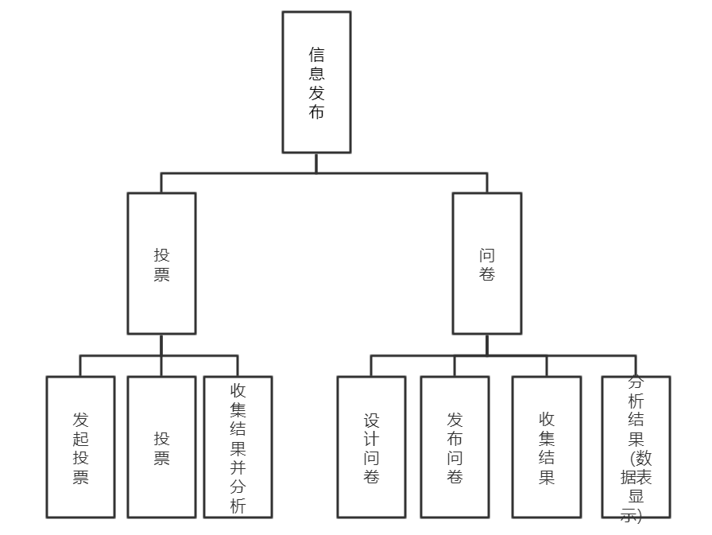

信息发布是OA系统的重要模块，主要功能是投票和发布。投票部分分为发起投票、投票、收集结果并分析；问卷部分分为设计问卷、发布问卷、收集结果、分析结果。
对信息发布模块的总体要求：
（1）设计结果的统计以图型形式展示。
（2）问卷的设计可以提供选择简单等。
发起投票
用户需求标识：X_OA.XZ.XXFB_001
用户需求描述：发起一个投票，可以通过文本+选择框进行实现，用户想选择那个就可以在相应的文字后面，进行选择。
要求：
（1）投票的方式可以设计多种。
（2）投票可见性可以有权限
（3）投票可以撤回和删除
操作人员（参与者）：有权限的用户、系统管理员
业务流程：用户使用自己的用户名和密码进入投票系统，编写投票内容，并提交审核发布。
业务规则：仅有权限的用户可以进行投票的发起。
输入项：
输出项：
业务流程图：无
投票
用户需求标识：X_OA.XZ.XXFB_002
用户需求描述：每个用户可以进行投票，遇到自己想选的直接点击相应的文本后的选择框就可以，投票结果会传到对应的数据库位置。
操作人员（参与者）：所有用户，系统管理员
业务流程：用户使用自己的用户名和密码进入投票系统，看到投票系统的通知，进行投票。
业务规则：无。
输入项：
输出项：
业务流程图：无
收集结果并分析
用户需求标识：X_OA.XZ.XXFB_003
用户需求描述：等到用户投票完成后，系统管理员可以通过数据库的信息收集每种选项多少票，然后进行分析，得出结论。
要求：可以选择对于投票结果进行图型的选择显示。
操作人员（参与者）：发起投票人
业务流程：发起投票人查看投票的结果，选择显示样式，并可以将结果分享。
业务规则：仅可发起投票人可见结果。
输入项：
输出项：
业务流程图：无
设计问卷
用户需求标识：X_OA.XZ.XXFB_004
用户需求描述：一个页面设计一个有判断，选择，简答等问题，然后有个提交按钮，会上传到后台，显示多人进行了调查和问卷的内容选择结果。
要求：
（1）问卷的样式。
（2）问卷填写时间有效期
操作人员（参与者）：所有用户
业务流程：用户登录信息发布系统可以进行问卷的设计。
业务规则：无。
输入项：
输出项：
业务流程图：无
发布问卷
用户需求标识：X_OA.XZ.XXFB_005
用户需求描述：发布调查问卷可以通过二维码的方式或者链接的方式进行发布。
操作人员（参与者）：问卷设计人
业务流程：用户使用自己的用户名和密码进入信息发布系统，发布问卷。
业务规则：无
输入项：
输出项：
业务流程图：无
收集结果
用户需求标识：X_OA.XZ.XXFB_006
用户需求描述：通过上传到后台的数据结果，直接收集
操作人员（参与者）：问卷发起人
业务流程：发起问卷人收集问卷结果。
业务规则：无
输入项：
输出项：
业务流程图：无
分析结果（数据表显示）
用户需求标识：X_OA.XZ.XXFB_007
用户需求描述：调出调查问卷的结果，来进行分析（数据表显示），得出结果。
要求：可以选择对于问卷结果进行图型的选择显示。
操作人员（参与者）：问卷发起人
业务流程：发起问卷人查看问卷的结果，选择显示样式，并可以将结果分享。
业务规则：无。
输入项：
输出项：
业务流程图：无

产品的非功能性需求

5.1用户界面需求
界面设计原则：用户界面应从输入输出的角度，反应系统的整体功能。
需求名称 | 详细要求
界面风格 | 要求界面风格统一、美观大方，不要使用特别夸张的色彩。
操作方便 | 能够明确的标明操作的界面、多使用文字提示，以方便非计算机人员的使用。
界面友好 | 要求能方便的输入、输出数据，减少非法数据的输入，有固定分类的地方采用选择方式替代手工录入，减少出错率。
操作简洁，易于学习 | 用户只需要简单培训即可掌握系统操作
数据校验 | 系统对录入的数据进行合法性校验

5.2稳定性
保证数据存取和逻辑处理等不出现异常错误，确保7*24正常运转。若可能出现的软件、硬件故障导致的平台无法使用，系统应及时切换到备份服务器中，以保证平台的正常使用。

5.3安全性
在数据处理、存储、传输等过程中确保数据不被篡改，对不同功能进行权限划分。对认为误操作所导致的数据删除，系统应该提供数据恢复，保证数据的完整性。

5.4灵活性
对所有的数据要实现“增”、“删”、“改”、“查”，根据具体业务分为若干步骤，每个步骤的路由其业务名称，同一步骤可能对多个数据集进行不同操作，在进行业务流程设计时，要尽量排除业务流程的限制，即把流程中的各项业务结点工作作为独立的对象，充分考虑他们与其他各种业务对象的接口，在流程之间通过业务对象的相互调用实现其业务流程。这样，在业务流程发生有限的变化时，能够比较方便的修改流程管理程序而实现显得需求。

5.5可恢复性
数据库在24小时内，但是不能丢失数据。如果硬件损坏，应积极配合解决。

5.6可扩展性等要求
系统在设计时，应充分考虑到系统的通用性、扩展性。在选择技术实现时尽量做到可匹配性强、配置灵活，以适应不同情况下用户的需求，使系统能够运行在多种不同的平台之上。
应用软件应具有良好的开放性，遵循业界相关标准，支持开放的标准接口，使整个系统称为一个统一的整体。保证系统的投资，以达到系统的合理性、可扩充性和可维护性。

5.7运行需求
需求名称 | 详细要求
软件需求 | 操作系统：Windows 2003 Server/：Windows 2008 Server  数 据 库：MySQL 5.7  开发语言：java
硬件最低需求 | 服务器：CPU P4 2.6G 内存512M 硬盘120G以上配置  工作站：CPU PIII 866 内存64M 硬盘20G以上配置

验收标准
1、本系统软件必须满足本文档中约定的关于产品的功能需求和非功能性需求。
2、系统发布时，产品质量必须满足海三建设用户的使用要求。
3、验收标准和方式以开发单位和用户签订的开发协议规定为准。

